КГУ «Урицкая школа- лицей
отдела образования акимата Сарыкольского района»

Интегрированный урок по физике и информатике
«Простые механизмы. Алгоритмы ветвления»

Пошатов С.Г.
Учитель информатики,

2019

Школа:
Дата:«____»____________20___г. |  |  | ФИО учителя:
Класс: 7 «____» класс. |  |  | Количество присутствующих:  отсутствующих:
Тема урока: |  |  | Простые механизмы  Алгоритмы ветвления
Цели обучения, которые достигаются на данном уроке (ссылка на учебную программу):
7.2.4.1- приводить примеры использования простых механизмов
7.2.4.4 - формулировать и применять условие равновесия рычага при решение задач
7.3.2.1 записывать алгоритм на языке программирования
7.3.3.2 записывать линейные и разветвляющиеся алгоритмы на языке программирования в Code:: Blocks

Цели обучения  учащихся |  | Все учащиеся смогут:  - усвоить, что любой сложный механизм, используемый для выполнения работы, состоит из простых механизмов, изучить принцип работы.  - Знать полную и не полную запись условного оператора  представлять условный оператор в виде блок-схемы  Большинство учащихся будут уметь:  - анализировать, сравнивать, систематизировать; наблюдать и делать выводы  - умеет правильно записывать структуру условного оператора на языках программирования  Некоторые учащиеся смогут:  - проверить умение применять теоретические знания на практике;  - анализирует в каком месте проекта необходимо использовать условный оператор
Привитие  ценностей |  | Ценности, основанные на национальной идее «Мәңгілік ел»: казахстанский патриотизм и гражданская ответственность; уважение; сотрудничество; труд и творчество; открытость; образование в течение всей жизни.
Межпредметные  связи |  | Взаимосвязь с предметами: физика, информатика, математика
Навыки  использования  ИКТ |  | Табличный процессор Excel, СИ++
Предварительные  знания |  | Работа, кинетическая и потенциальная энергия, мощность, условные алгоритмы
Ход урока
Этапы урока | Запланированная деятельность на уроке |  |  | Ресурсы
Начало урока | Good morning, boys and girls. I’m glad to see you. Sit down.  Who is absent today?(…… is/ are absent today)  (Кто отсутствует)  Деление на пары:  Термины физика, информатика (слабый, сильный)  Кинетическая энергия Kinetic energy  Потенциальная энергия Potential energy  Сила Fors  Мышь Mouse  Закончить End  Программа Programm  Объединение в группы по предметам  Информатика- Физика  Учитель 1:  «Паутинка-разминка».  - 1. За сколькими зайцами не угонишься? (за двумя);  - 2. Какая лапа собаке ни к чему? (пятая);  - 3. Золотой серп в черном небе? (месяц);  - 4. Сколько букв в английском алфавите? (26);  - 5. Назови последние три буквы алфавита? (э,ю,я);  - 6. Пол твоего соседа по парте? (муж/ жен);  - 7. Где проходит сегодняшний урок? (в кабинете ЛМК)  - 8. Какой сегодня месяц? (апрель);  - 9. Какое сегодня число? (25)  Молодцы ребята, записываем дату урока.  Very good! Write the date to day in your copybook.  Учитель информатики.  Оценивание с помощью листа онлайн- сервиса google.com  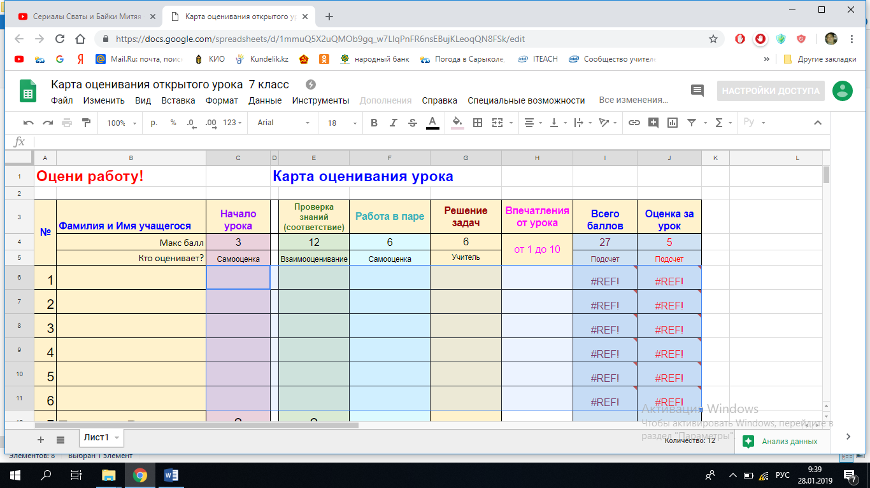  Подведение к теме урока:  Физика: Просмотр видео  https://twig-bilim.kz/ru/film/machines-building-the-pyramids  Как вы думаете, о чем мы с вами будем говорить сегодня на уроке?  Информатика:  Посмотрите на картинки  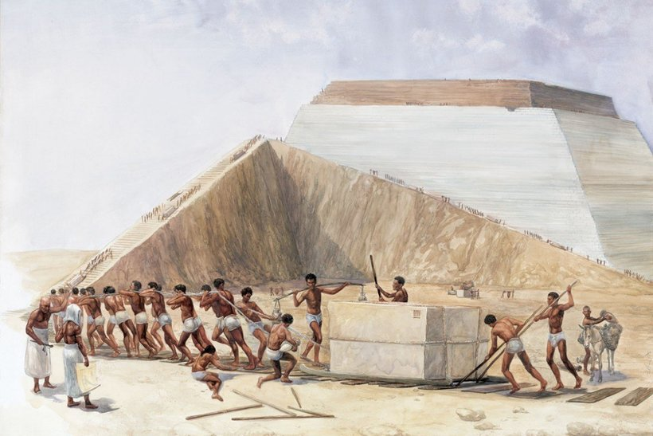  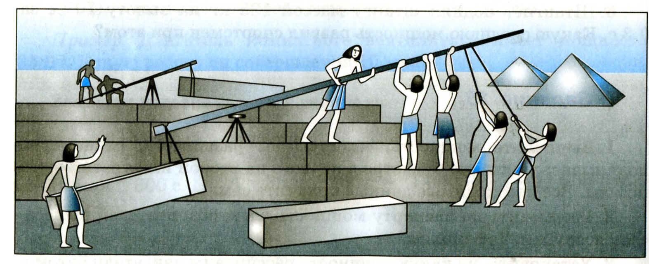  - Как вы думаете, какую зависимость в работе рабов при строительстве пирамид можно отметить?  (примерные ответы:  -если уклон больше, то силы количества людей надо больше чтобы поднять  -если рычаг у людей длиннее и силу люди прилагают больше, чем вес камня давит вниз, то камень люди могли поднять.)  Какую тему мы с вами сегодня будем продолжать изучать по информатике?  (Алгоритмы ветвления)  Спрашиваем у учащихся:  - Приведите примеры, где и когда Вы используете «Если».  Определите цель урока используя следующие глаголы:  Узнать- to know  Познакомиться – to learn  Применить- to use  Закрепить- to consolidate  Оценивание: самоценивание -3 б (таблица Excel)  Критерии:  1 б-отвечал на вопросы  1б- определил тему по информатике или физике  1б –определил цель урока  Актуализация знаний, повторение изученного.  Работа в паре  - Установите соответствие  (максимум 12 баллов)  Физическая величина Формула  1 Целый тип данных mv²/2 А  2 Рower kx²/2 B  E_{p}+Ec C  3 Ввод данных в переменную mg D  4 Рotential energy F*S Е  5 Kinetic energy IF F  6 Мechanical work Integer G  7 The potential energy elasticall deformed body A/t H  8 Закон сохранения энергии COUT I  9 Вывод сообщения на экран F*V J  10 Force of gravity mgh K  11 Оператор условия CIN L  Дескрипторы:  -Правильно устанавливают связь физических величин с формулами для их расчета;  - Находят значения основных операторов языка программирования СИ++;  - Знают буквенное обозначение физических величин;  Оценивание:  Взаимооценивание между парами по модульному ответу.  Критерий: за каждое правильное соответствие 1 балл.  Изучение нового материала.  Постановка проблемной ситуации.  Просмотр фрагмента мультфильма «Фиксики»  С постановкой вопроса:  Как с помощью клюшки Дим-Димыч поднимет диван?  Работа в паре  Работа с учебником. Заполнение опорной таблицы  Дескрипторы:  - Работают с новой информацией, выбирают главное в тексте;  - Записывают определение, соотношение плеч и приложенной к ним силы;  - Делают вывод о выигрыше в силе с помощью рычага;  - Преобразовывают формулу для нахождения неизвестной величины.  Оценивание: самооценивание в группе по модульному ответу  Критерии:  Мах: 6 баллов  Оцени работу пары по шкале от 0-6  Фронтальный опрос:  How can you write the equilibrium of the lever ?  (Как записать условие равновесия рычага?)  How can you write the length of the smaller lever  (как найти длину меньшего плеча рычага)  How can you write the length of the larger lever  (как найти длину большого плеча рычага)  How can you write the force, acting on a smaller lever  (как найти силу действующую на меньшее плечо рычага)  How can you write the force, acting on a larger lever  (как найти силу действующую на большее плечо рычага)  Практика  Решение задач  Вместе с учащимися  Задача: Длина меньшего плеча рычага 5 см, большего – 30 см. На меньшее плечо действует сила 12Н. Какую силу надо приложить к большему плечу, чтобы уравновесить рычаг? Найдите выигрыш в силе?  Дано: Си: Решение:  d₁ = 5 см 0,05 м  d₂ = 30 cм 0,3м  F₁ = 12 Н Выразим из него F₂:  F₂= ?  F₁/F₂ = ? Найдем выигрыш в силе, т.е  .  Ответ: F₂ = 2Н, F₁/F₂ =6Н.  Дескрипторы:  - Осуществлена правильная запись дано  - Записана основная формула условия равновесия рычага  - с помощью преобразований записана формула для нахождения длины большого плеча  - правильно произведен расчет  - ответ задачи получен в см, м  Самостоятельно + информатика  №2. При равновесии рычага на его большее плечо, равное 60 см. действует сила 40 H, на меньшее 120H.Определите меньшее плечо  Дано:  d₁ = 60 см 0,6 м  F₁ = 40 H  F₂ = 120 H  Найти:  d₂ = ?  Решение:  F₁d₁ = F₂d₂  d₂ = F₁d₁ / F₂  d₂ = 40 Н×0,6 м /120 Н = 0,2 м = 20 см  Ответ: 0,2 м = 20 см.  Дескрипторы:  - Осуществлена правильная запись дано  - Записана основная формула условия равновесия рычага  - указана формула для расчета длины рычага  - с помощью преобразований записана формула для нахождения длины большого плеча  - правильно произведен расчет d₁  - найдена общая длина рычага  - ответ задачи получен в см, м  Информатика  Составление программы в Code:: Blocks  Дескрипторы  - Объявлены все необходимые переменные и определен необходимы их тип;  - Составлен с помощью операторов ввод необходимых данных в объявленные переменные;  - Правильно составлена формула для расчета на языке программирования;  - Организован вывод вычисленных данных с помощью операторов языка программирования;  Критерии оценивание  (Оценивание учителем физики и информатики)  max: 6 б  3 б- физика  3б- информатика  Возращение к проблемному вопросу  - Ребята, а теперь вы сможете объяснить «Как Дим-Димыч поднимет диван?»  (ответы учащихся)  – просмотр видео |  |  | Презентация  Презентация  Приложение 1  Презентация  Презентация  Приложение 3  Презентация  Презентация
Конец урока | Закрепление  Шуточные вопросы  №1Пете нечего было делать. От скуки Петя, чтобы провести свободное время, подсунул швабру под шкаф, надавил на ручку и, совершенно неожиданно для самого себя, опрокинул шкаф на пол. Как называют физики швабру, подсунутую под шкаф?  Ответ. Швабра под шкафом — это механизм: приспособление для преобразования силы. Механизм, с помощью которого Петя проводил свободное время, называется рычаг. Но придумал его не Петя. Еще три тысячи лет назад местное население Египта использовало рычаг в тех же целях и добивалось хороших результатов.  №2 Парикмахер стрижет клиента, купившего сто лотерейных билетов. Кто: парикмахер или клиент наверняка получит выигрыш?  Ответ. Выиграют ли лотерейные билеты — неизвестно, а вот парикмахер непременно получит выигрыш в силе, потому что ножницы — это рычаг, ось вращения которого проходит через винтик, соединяющий две острые половинки.  Итог урока:  Оценивание на уроке  (самооценивание по модульному ответу)  Рефлексия:  Продолжи фразу  I like this lesson because……  exciting  wonderful  I learn something new  I understand everything  I realize new theme  Либо прием «Похвали себя сам»  Я хочу похвалить себя за то, что……  Write down your homework п 38 упр стр 176 (1,2)  Тhat for your work  The lesson is over

Деление на пары
Кинетическая энергия | Kinetic energy
Потенциальная энергия | Potential energy
Сила | Fors
Мышь | Mouse
Закончить | End
Программа | Programm

Приложение 1
Физическая величина |  |  | Формула
1 | Целый тип данных |  | mv²/2 | А
2 | Рower |  | kx²/2 | B
 |  |  | E_{p}+Ec | C
3 | Ввод данных в переменную |  | mg | D
4 | Рotential energy |  | F*S | Е
5 | Kinetic energy |  | IF | F
6 | Мechanical work |  | Integer | G
7 | The potential energy elasticall deformed body |  | A/t | H
8 | Закон сохранения энергии |  | COUT | I
9 | Вывод сообщения на экран |  | F*V | J
10 | Force of gravity |  | mgh | K
11 | Оператор условия |  | CIN | L
Ответы:
1
2
3
4
5
6
7
8
9
10
11

Приложение 2 (для учителя)
Рычаг
a lever
О/е
Рычаг- это твердое тело, которое может вращаться вокруг неподвижной точки опоры.
Два вида рычага
Первого рода |  | Второго рода
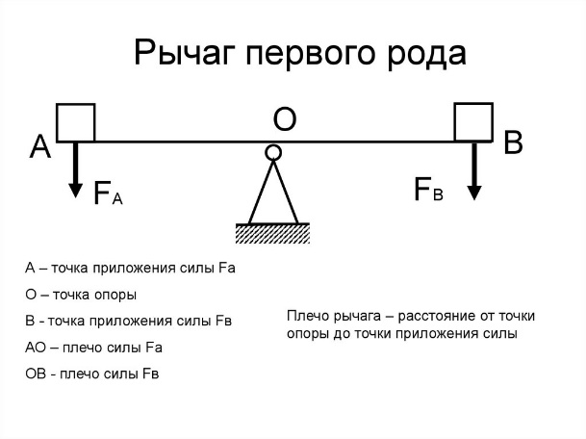  Неподвижная точка опоры располагается между линиями действующих сил |  | 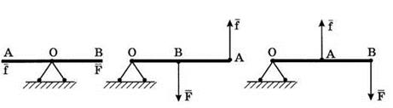  Неподвижная точка опоры располагается по одну сторону от действующих сил
d₁ | d₂ | F₁ | F₂
Длина меньшего плеча рычага | Длина большого плеча рычага | Сила действующая на меньшее плечо рычага | Сила действующая на большее плечо рычага
The length of the smaller lever | The length of the larger lever | Force, acting on a smaller lever | Force, acting on a larger lever
Соотношение:
Условие равновесия рычага:

$\frac{F_{2}}{F_{1}}$₌$\frac{d_{1}}{d_{2}}$

d₁₌$\frac{F_{2}d_{2}}{F_{1}}$ | d₂₌$\frac{F_{1}d_{1}}{F_{2}}$ | F₁₌$\frac{F_{2}d_{2}}{d_{1}}$ | F₂₌$\frac{F_{1}d_{1}}{d_{2}}$
Вывод:
Рычаг находиться в равновесии, если силы, действующие на него , обратно пропорциональны плечам сил.

Приложение 3 (для учащихся)

Рычаг
a lever
О/е
Рычаг-

Два вида рычага
Первого рода |  | Второго рода
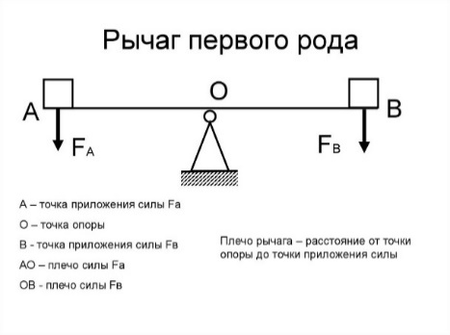

d₁ | d₂ | F₁ | F₂
Длина меньшего плеча рычага | Длина большого плеча рычага | Сила действующая на меньшее плечо рычага | Сила действующая на большее плечо рычага
The length of the smaller lever | The length of the larger lever | Force, acting on a smaller lever | Force, acting on a larger lever
Соотношение:
Условие равновесия рычага:

d₁₌ | d₂₌ | F₁₌ | F₂₌
Вывод:

